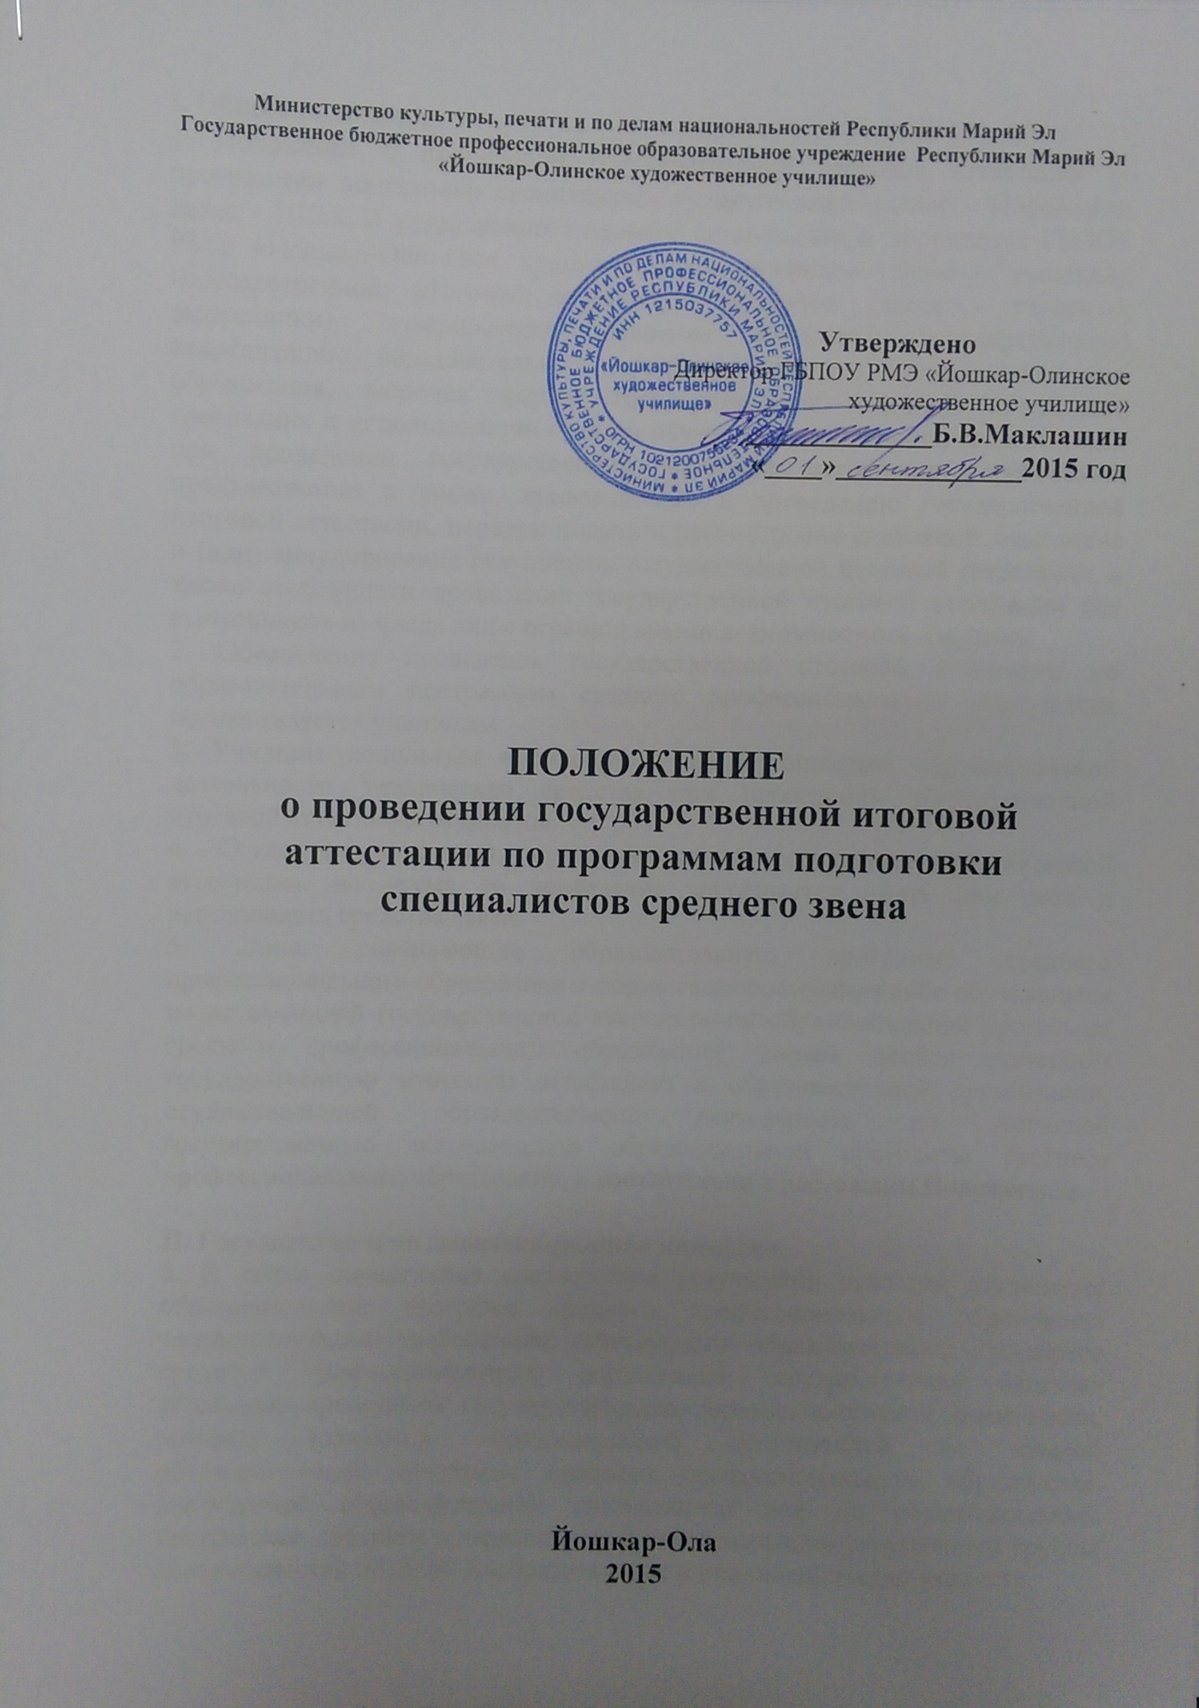

I. Общие положения
1. Положение о проведении государственной итоговой аттестации по программам подготовки специалистов среднего звена (далее – Положение, далее - ППССЗ) устанавливает правила организации и проведения ГБПОУ РМЭ «Йошкар-Олинское художественное училище» (далее – училище), государственной итоговой аттестации студентов (далее - студенты, выпускники), завершающей освоение имеющих государственную аккредитацию образовательных программ среднего профессионального образования, включая формы государственной итоговой аттестации, требования к использованию средств обучения и воспитания, средств связи припроведении государственной итоговой аттестации, требования, предъявляемые к лицам, привлекаемым к проведению государственной итоговой аттестации, порядок подачи и рассмотрения апелляций, изменения и (или) аннулирования результатов государственной итоговой аттестации, а также особенности проведения государственной итоговой аттестации для выпускников из числа лиц с ограниченными возможностями здоровья.
2. Обеспечение проведения государственной итоговой аттестации по образовательным программам среднего профессионального образования осуществляется училищем.
3. Училище использует необходимые для организации образовательной деятельности технические средства при проведении государственной итоговой аттестации студентов.
4. Студентам и лицам, привлекаемым к государственной итоговой аттестации, во время ее проведения запрещается иметь при себе и использовать средства связи.
5. Лица, осваивающие образовательную программу среднего профессионального образования в форме самообразования либо обучавшиеся по не имеющей государственной аккредитации образовательной программе среднего профессионального образования, вправе пройти экстерном государственную итоговую аттестацию в образовательной организации, осуществляющей образовательную деятельность по имеющей государственную аккредитацию образовательной программе среднего профессионального образования, в соответствии с настоящим Положением.

II. Государственная экзаменационная комиссия
6. В целях определения соответствия результатов освоения студентами образовательных программ среднего профессионального образования соответствующим требованиям действующих образовательных стандартов среднего профессионального образования государственная итоговая аттестация проводится государственными экзаменационными комиссиями, которые создаются образовательной организацией по каждой образовательной программе среднего профессионального образования, реализуемой образовательной организацией или по образовательным программам среднего профессионального образования укрупнённой группы специальностей 54.00.00 Изобразительное и прикладные виды искусств.
Государственная экзаменационная комиссия формируется из преподавателей образовательной организации, имеющих высшую или первую квалификационную категорию; лиц, приглашенных из сторонних организаций: преподавателей, имеющих высшую или первую квалификационную категорию, представителей работодателей или их объединений по профилю подготовки выпускников.
Состав государственной экзаменационной комиссии утверждается приказом директора училища.
7. Государственную экзаменационную комиссию возглавляет председатель, который организует и контролирует деятельность государственной экзаменационной комиссии, обеспечивает единство требований, предъявляемых к выпускникам.
В связи с тем, что училище реализует образовательные программы среднего профессионального образования укрупнённой группы специальностей 54.00.00 Изобразительное и прикладные виды искусств, лицо, назначаемое председателем государственной экзаменационной комиссии, может возглавлять все государственные экзаменационные комиссии по образовательным программам среднего профессионального образования, реализуемым в училище, данной укрупнённой группы специальностей.
Председатель государственной экзаменационной комиссии утверждается не позднее 20 декабря текущего года на следующий календарный год (с 1 января по 31 декабря) Министерством культуры, печати и по делам национальностей Республики Марий Эл по представлению образовательной организации.
Председателем государственной экзаменационной комиссии образовательной организации утверждается лицо, не работающее в образовательной организации, из числа:
руководителей или заместителей руководителей организаций, осуществляющих образовательную деятельность по профилю подготовки выпускников, имеющих ученую степень и (или) ученое звание;
руководителей или заместителей руководителей организаций, осуществляющих образовательную деятельность по профилю подготовки выпускников, имеющих высшую квалификационную категорию;
ведущих специалистов - представителей работодателей или их объединений по профилю подготовки выпускников.
8. Директор училища является заместителем председателя государственной экзаменационной комиссии. В случае создания нескольких государственных экзаменационных комиссий по образовательным программам среднего профессионального образования одной укрупнённой группы специальностей и при назначении единого председателя государственных экзаменационных комиссий, директор училища является заместителем председателя всех государственных экзаменационных комиссий.
9. Государственная экзаменационная комиссия действует в течение одного календарного года.

III. Формы государственной итоговой аттестации
10. Формами государственной итоговой аттестации по образовательным программам среднего профессионального образования являются:
защита выпускной квалификационной работы:
государственный экзамен.
11. Выпускная квалификационная работа способствует систематизации и закреплению знаний выпускника по специальности при решении конкретных задач, а также выяснению уровня подготовки выпускника к самостоятельной работе.
12.Государственная итоговая аттестация включает следующие виды:
подготовка и защита выпускной квалификационной работы:
по специальности Живопись (по видам) – выпускная квалификационная работа по виду Станковая живопись – «Эскиз картины»;
по специальности Дизайн (по отраслям) – выпускная квалификационная работа(дипломная работа);
государственный экзамен:
по специальности Живопись (по видам) – Государственный экзамен по профессиональному модулю «Педагогическая деятельность».
по специальности Дизайн (по отраслям) – Государственный экзамен попрофессиональному модулю «Педагогическая деятельность».
13. Темы выпускных квалификационных работ определяются училищем. Студенту предоставляется право выбора темы выпускной квалификационной работы, в том числе предложения своей тематики с необходимым обоснованием целесообразности ее разработки для практического применения. При этом тематика выпускной квалификационной работы должна соответствовать:
по специальности Живопись (по видам)– содержаниюпрофессионального модуля «Станковая живопись»;
по специальности Дизайн (по отраслям) – содержаниюпрофессионального модуля «Творческая художественное-проектная деятельность в области культуры и искусства».
Для подготовки выпускной квалификационной работы студенту назначается руководитель и, при необходимости, консультанты.
Закрепление за студентами тем выпускных квалификационных работ, назначение руководителей и консультантов осуществляется приказом директора училища.
14. Государственный экзамен определяет уровень освоения студентом материала, предусмотренного учебным планом, и охватывает минимальное содержание дисциплин, установленное соответствующим федеральным государственным образовательным стандартом среднего профессионального образования.
15. Программа государственной итоговой аттестации, требования к выпускным квалификационным работам, а также критерии оценки результатов государственной итоговой аттестации утверждаются директором училища после их обсуждения на заседании педагогического совета с участием председателя государственной экзаменационной комиссии.
16. Государственная итоговая аттестация выпускников не может быть заменена оценкой уровня их подготовки на основе текущего контроля успеваемости и результатов промежуточной аттестации.

IV. Порядок проведения государственной итоговой аттестации
17. К государственной итоговой аттестации допускается студент, не имеющий академической задолженности и в полном объеме выполнивший учебный план или индивидуальный учебный план по осваиваемой образовательной программе среднего профессионального образования.
18. Программа государственной итоговой аттестации, требования к выпускным квалификационным работам, а также критерии оценкирезультатов государственной итоговой аттестации, утвержденные директором училища, доводятся до сведения студентов, не позднее чем за шесть месяцев до начала государственной итоговой аттестации.
19. Сдача государственного экзамена и защита выпускных квалификационных работ (за исключением работ, допущенных к закрытой защите) проводятся на открытых заседаниях государственной экзаменационной комиссии с участием не менее двух третей ее состава.
20. Результаты любой из форм государственной итоговой аттестации определяются оценками "отлично", "хорошо", "удовлетворительно", "неудовлетворительно" и объявляются в тот же день после оформления в установленном порядке протоколов заседаний государственных экзаменационных комиссий.
21. Решения государственных экзаменационных комиссий принимаются на закрытых заседаниях простым большинством голосов членов комиссии, участвующих в заседании, при обязательном присутствии председателя комиссии или его заместителя. При равном числе голосов голос председательствующего на заседании государственной экзаменационной комиссии является решающим.
22. Лицам, не проходившим государственной итоговой аттестации по уважительной причине, предоставляется возможность пройти государственную итоговую аттестацию без отчисления из образовательной организации.
Дополнительные заседания государственных экзаменационных комиссий организуются в установленные образовательной организацией сроки, но не позднее четырех месяцев после подачи заявления лицом, не проходившим государственной итоговой аттестации по уважительной причине.
23. Обучающиеся, не прошедшие государственной итоговой аттестации или получившие на государственной итоговой аттестации неудовлетворительные результаты, проходят государственную итоговую аттестацию не ранее чем через шесть месяцев после прохождения государственной итоговой аттестации впервые.
Для прохождения государственной итоговой аттестации лицо, не прошедшее государственную итоговую аттестацию по неуважительной причине или получившее на государственной итоговой аттестации неудовлетворительную оценку, восстанавливается в образовательной организации на дату начала преддипломной практики следующего учебного года.
Повторное прохождение государственной итоговой аттестации для одного лица назначается образовательной организацией не более двух раз.
24. Решение государственной экзаменационной комиссии оформляется протоколом, который подписывается председателем государственной экзаменационной комиссии (в случае отсутствия председателя - его заместителем) и секретарем государственной экзаменационной комиссии и хранится в архиве образовательной организации.

V. Порядок проведения государственной итоговой аттестации для выпускников из числа лиц с ограниченными возможностями здоровья
25. Для выпускников из числа лиц с ограниченными возможностями здоровья государственная итоговая аттестация проводится образовательной организацией с учетом особенностей психофизического развития, индивидуальных возможностей и состояния здоровья таких выпускников (далее - индивидуальные особенности).
26. При проведении государственной итоговой аттестации обеспечивается соблюдение следующих общих требований:
проведение государственной итоговой аттестации для лиц с ограниченными возможностями здоровья в одной аудитории совместно с выпускниками, не имеющими ограниченных возможностей здоровья, если это не создает трудностей для выпускников при прохождении государственной итоговой аттестации;
присутствие в аудитории ассистента, оказывающего выпускникам необходимую техническую помощь с учетом их индивидуальных особенностей (занять рабочее место, передвигаться, прочитать и оформить задание, общаться с членами государственной экзаменационной комиссии):
пользование необходимыми выпускникам техническими средствами при прохождении государственной итоговой аттестации с учетом их индивидуальных особенностей;
обеспечение возможности беспрепятственного доступа выпускников в аудитории, туалетные и другие помещения, а также их пребывания в указанных помещениях (наличие пандусов, поручней, расширенных дверных проемов, лифтов, при отсутствии лифтов аудитория должна располагаться на первом этаже, наличие специальных кресел и других приспособлений).
27. Дополнительно при проведении государственной итоговой аттестации обеспечивается соблюдение следующих требований в зависимости от категорий выпускников с ограниченными возможностями здоровья:
а) для слепых:
задания для выполнения, а также инструкция о порядке государственной итоговой аттестации оформляются рельефно-точечным шрифтом Брайля или в виде электронного документа, доступного с помощью компьютера со специализированным программным обеспечением для слепых, или зачитываются ассистентом;
письменные задания выполняются на бумаге рельефно-точечным шрифтом Брайля или на компьютере со специализированным программным обеспечением для слепых, или надиктовываются ассистенту;
выпускникам для выполнения задания при необходимости предоставляется комплект письменных принадлежностей и бумага для письма рельефно-точечным шрифтом Брайля, компьютер со специализированным программным обеспечением для слепых;
б) для слабовидящих:
обеспечивается индивидуальное равномерное освещение не менее 300 люкс;
выпускникам для выполнения задания при необходимости предоставляется увеличивающее устройство;
задания для выполнения, а также инструкция о порядке проведения государственной аттестации оформляются увеличенным шрифтом;
в) для глухих и слабослышащих с тяжелыми нарушениями речи:
обеспечивается наличие звукоусиливающей аппаратуры коллективного пользования, при необходимости предоставляется звукоусиливающая аппаратура индивидуального пользования;
по их желанию государственный экзамен может проводиться в письменной форме;
д) для лиц с нарушениями опорно-двигательного аппарата (с тяжелыми нарушениями двигательных функций верхних конечностей или отсутствием верхних конечностей):
письменные задания выполняются на компьютере со специализированным программным обеспечением или надиктовываются ассистенту;
по их желанию государственный экзамен может проводиться в устной форме.
28. Выпускники или родители (законные представители) несовершеннолетних выпускников не позднее чем за 3 месяца до начала государственной итоговой аттестации, подают письменное заявление о необходимости создания для них специальных условий при проведении государственной итоговой аттестации.

VI. Порядок подачи и рассмотрения апелляций
29. По результатам государственной аттестации выпускник, участвовавший в государственной итоговой аттестации, имеет право подать в апелляционную комиссию письменное апелляционное заявление о нарушении, по его мнению, установленного порядка проведения государственной итоговой аттестации и (или) несогласии с ее результатами (далее - апелляция).
30. Апелляция подается лично выпускником или родителями (законными представителями) несовершеннолетнего выпускника в апелляционную комиссию образовательной организации.
Апелляция о нарушении порядка проведения государственной итоговой аттестации подается непосредственно в день проведения государственной итоговой аттестации.
Апелляция о несогласии с результатами государственной итоговой аттестации выдается не позднее следующего рабочего дня после объявления результатов государственной итоговой аттестации.
31. Апелляция рассматривается апелляционной комиссией не позднее трех рабочих дней с момента ее поступления.
32. Состав апелляционной комиссии утверждается образовательной организацией одновременно с утверждением состава государственной экзаменационной комиссии.
33. Апелляционная комиссия формируется в количестве не менее пяти человек из числа преподавателей образовательной организации, имеющих высшую или первую квалификационную категорию, не входящих в данном учебном году в состав государственных экзаменационных комиссий. Председателем апелляционной комиссии является руководитель образовательной организации либо лицо, исполняющее обязанности руководителя на основании распорядительного акта образовательной организации.
34. Апелляция рассматривается на заседании апелляционной комиссии с участием не менее двух третей ее состава.
На заседание апелляционной комиссии приглашается председатель соответствующей государственной экзаменационной комиссии.
Выпускник, подавший апелляцию, имеет право присутствовать при рассмотрении апелляции.
С несовершеннолетним выпускником имеет право присутствовать один из родителей (законных представителей).
Указанные лица должны иметь при себе документы, удостоверяющие личность.
35. Рассмотрение апелляции не является пересдачей государственной итоговой аттестации.
36. При рассмотрении апелляции о нарушении порядка проведения государственной итоговой аттестации апелляционная комиссия устанавливает достоверность изложенных в ней сведений и выносит одно из решений:
об отклонении апелляции, если изложенные в ней сведения о нарушениях порядка проведения государственной итоговой аттестации выпускника не подтвердились и/или не повлияли на результат государственной итоговой аттестации;
об удовлетворении апелляции, если изложенные в ней сведения о допущенных нарушениях порядка проведения государственной итоговой аттестации выпускника подтвердились и повлияли на результат государственной итоговой аттестации.
В последнем случае результат проведения государственной итоговой аттестации подлежит аннулированию, в связи с чем протокол о рассмотрении апелляции не позднее следующего рабочего дня передается в государственную экзаменационную комиссию для реализации решения комиссии. Выпускнику предоставляется возможность пройти государственную итоговую аттестацию в дополнительные сроки, установленные образовательной организацией.
37. Для рассмотрения апелляции о несогласии с результатами государственной итоговой аттестации, полученными при защите выпускной квалификационной работы, секретарь государственной экзаменационной комиссии не позднее следующего рабочего дня с момента поступления апелляции направляет в апелляционную комиссию выпускную квалификационную работу, протокол заседания государственной экзаменационной комиссии и заключение председателя государственной экзаменационной комиссии о соблюдении процедурных вопросов при защите подавшего апелляцию выпускника.
Для рассмотрения апелляции о несогласии с результатами государственной итоговой аттестации, полученными при сдаче государственного экзамена, секретарь государственной экзаменационной комиссии не позднее следующего рабочего дня с момента поступления апелляции направляет в апелляционную комиссию протокол заседания государственной экзаменационной комиссии, письменные ответы выпускника (при их наличии) и заключение председателя государственной экзаменационной комиссии о соблюдении процедурных вопросов при проведении государственного экзамена.
38. В результате рассмотрения апелляции о несогласии с результатами государственной итоговой аттестации апелляционная комиссия принимает решение об отклонении апелляции и сохранении результата государственной итоговой аттестации либо об удовлетворении апелляции и выставлении иного результата государственной итоговой аттестации. Решение апелляционной комиссии не позднее следующего рабочего дня передается в государственную экзаменационную комиссию. Решение апелляционной комиссии является основанием для аннулирования ранее выставленных результатов государственной итоговой аттестации выпускника и выставления новых.
39. Решение апелляционной комиссии принимается простым большинством голосов. При равном числе голосов голос председательствующего на заседании апелляционной комиссии является решающим.
Решение апелляционной комиссии доводится до сведения подавшего апелляцию выпускника (под роспись) в течение трех рабочих дней со дня заседания апелляционной комиссии.
40. Решение апелляционной комиссии является окончательным и пересмотру не подлежит.
41. Решение апелляционной комиссии оформляется протоколом, который подписывается председателем и секретарем апелляционной комиссии и хранится в архиве образовательной организации.

